सहकार महर्षी भाऊसाहेब संतूजी थोरात महाविद्यालय,संगमनेर
इतिहास विभाग
“शिक्षकदिन” (गुरुवार, ०५ सप्टेंबर २०२३)
डॉ. सर्वपल्ली राधाकृष्णन हे कुशल वक्ते, थोर विचारवंत, विद्वान, उत्तम लेखक व आदर्श शिक्षक होते. त्यांचे शिक्षणावरील प्रेम आणि विद्वत्तेमुळे भारतात त्यांचा जन्मदिवस शिक्षक दिन म्हणून साजरा केला जातो. गुरु-शिष्य परंपरा भारतीय संस्कृतीत पुरातन काळापासून आहे. जीवनात आई वडिलांची जागा कोणीच भरू शकत नाही. आपल्याला या जगात आणण्याचे श्रेय त्यांच्याकडे असल्याने जीवनातील सर्वात पहिले गुरु आपले आई वडील. त्यानंतर दुसरा गुरु म्हणजे शिक्षक.
शिक्षक हा समाजातील प्रमुख आधारस्तंभ मानला जातो. तो भावी पिढी घडवण्याचे काम करतो. आपल्या आयुष्यात शिक्षकांची भूमिका फार मोलाची आहे. कारण एक शिक्षक हा आपल्या विद्यार्थ्यांचे दुर्गुण दूर करून त्यांच्यात सदगुणांचा विकास घडवून आणतो. शिक्षक आपल्याला योग्य मार्ग दाखवून योग्य दिशेकडे वाटचाल करण्यासाठी प्रेरित करतात. भारताचे माजी राष्ट्रपती डॉ. सर्वपल्ली राधाकृष्णन यांच्या जन्मदिवसाच्या निमित्ताने शिक्षकां प्रति सन्मान प्रकट करण्यासाठी हा दिवस साजरा केला जातो. असे मत महाविद्यालयाचे प्राचार्य डॉ.डी.डी. पाटील यांनी व्यक्त केले.
मंगळवार दि. ०५ सप्टेंबर २०२३ रोजी सहकार महर्षी भाऊसाहेब संतूजी थोरात महाविद्यालयातील इतिहास विभागात “शिक्षकदिन” व डॉ.सर्वपल्ली राधाकृष्णन जयंती साजरी करण्यात आली. यावेळी मा.प्राचार्य बोलत होते. महाविद्यालयाचे प्राचार्य डॉ.डी.डी. पाटील, उपप्राचार्य डॉ.विलास कोल्हे, उपप्राचार्य डॉ. बाळासाहेब वाघ, इतिहास विभाग प्रमुख प्रो.डॉ. राजदेव टी.बी. हिंदी विभाग प्रमुक प्रा. मिनेश सातपुते, प्रा. स्नेहल थिटमे, प्रा.वैशाली शिंदे, डॉ. स्वाती ठुबे, प्रा.श्रीकांत डापसे, प्रा.गडाख मॅडम, प्रा. कोमल म्हस्के यावेळी उपस्थित होते. छत्रपती शिवाजी महाराज व डॉ.सर्वपल्ली राधाकृष्णन यांच्या प्रतिमेला प्राचार्यांच्या हस्ते पुष्प अर्पण करण्यात आले. सर्व विद्यार्थ्यांनी गुलाबपुष्प देऊन शिक्षकांना शुभेच्छा दिल्या. महाविद्यालयाचे उपप्राचार्य डॉ.विलास कोल्हे व उपप्राचार्य डॉ. बाळासाहेब वाघ तसेच हिंदी विभागातील डॉ. स्वाती ठुबे व इंग्लिश विभागातील प्रा. कोमल म्हस्के यांनी विद्यार्थ्यांना मार्गदर्शन केले. या कार्यक्रमाचे प्रास्ताविक व अतिथींचे स्वागत इतिहास विभाग प्रमुख प्रोफेसर त्र्यंबक राजदेव यांनी केले. तर सूत्रसंचालन प्रा. स्नेहल थिटमे व आभार प्रा. श्रीकांत डापसे यांनी व्यक्त केले.

S.B.V.P.Samaj’s
SahakarMaharshi Bhausaheb Santuji Thorat College of Arts, Science & Commerce, Sangamner- 422605
Department of History
"Teacher's Day" (Thursday, 05 September 2023)

Dr. Sarvapalli Radhakrishnan was an accomplished orator, a great thinker, a scholar, a great writer and an exemplary teacher. Because of his love for education and erudition, his birthday is celebrated as Teacher's Day in India. The guru-disciple tradition dates back to ancient times in Indian culture. No one can fill the place of parents in life. The first teachers in life are our parents as they are credited with bringing us into this world. After that the second guru is the teacher.
Teachers are considered as the main pillar of the society. He works to build the future generation. The role of teachers is very important in our life because a teacher removes the vices of his students and develops virtues in them. Teachers inspire us to move in the right direction by showing us the right path. The day is celebrated to pay tribute to teachers on the occasion of the birth anniversary of former President of India Sarvepalli Radhakrishnan. This is the opinion of the principal of the college, Dr. D.D. Patil expressed.
Tuesday On September 05, 2023, "Teacher's Day" and Dr. Sarvapalli Radhakrishnan's birth anniversary were celebrated in the history department of Sahakar Maharshi Bhausaheb Santuji Thorat College. The principal was speaking at this time. College Principal Dr.D.D. Patil, Vice Principal Dr. Vilas Kolhe, Vice Principal Dr. Balasaheb Wagh, Head of History Department Prof.Dr. Rajdev T.B., Head of Hindi Department Prof. Minesh Satpute, Prof. Snehal Thitme, Prof. Vaishali Shinde, Dr. Swati Thube, Prof. Shrikant Dapse, Prof. Gadakh Madam, Prof. Komal Mhaske was present on the occasion. Flowers were offered to the statue of Chhatrapati Shivaji Maharaj and Dr. Sarvapalli Radhakrishnan by the hands of the Principal. All the students congratulated the teachers by giving roses. College Vice Principal Dr. Vilas Kolhe and Vice Principal Dr. Balasaheb Wagh as well as Dr. Hindi department. Swati Thube and Prof. of English Department. Komal Mhaske guided the students. Professor Trimbak Rajdev, Head of History Department, introduced the program and welcomed the guests. So Acnhoring Prof.Snehal Thitme and thanks Prof. Srikanth Dapse expressed.

"Teacher's Day" (Thursday, 05 September 2023)
Photo
While introducing the program and welcoming the guests Prof.Dr. Rajdeo Sir
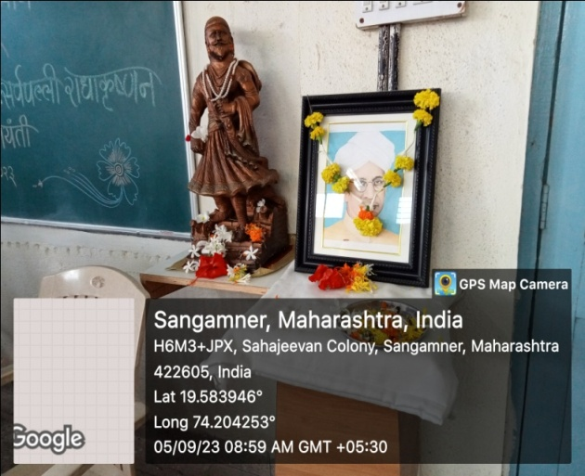
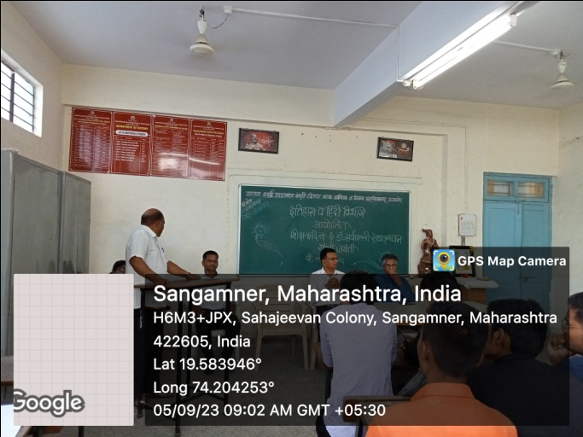

Pratimapujan & All guests greeting Shivaji Maharaj and Dr. Sarvapalli Radhakrishnan
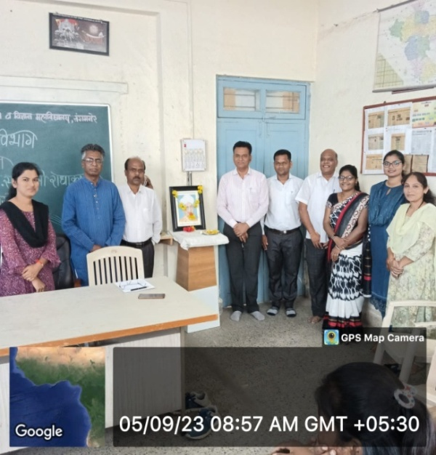
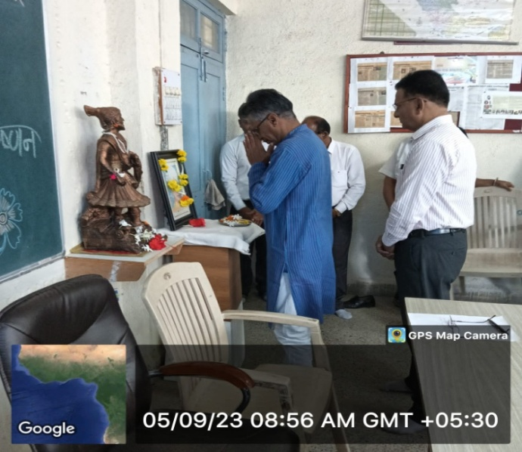

Teachers and students welcoming the guests
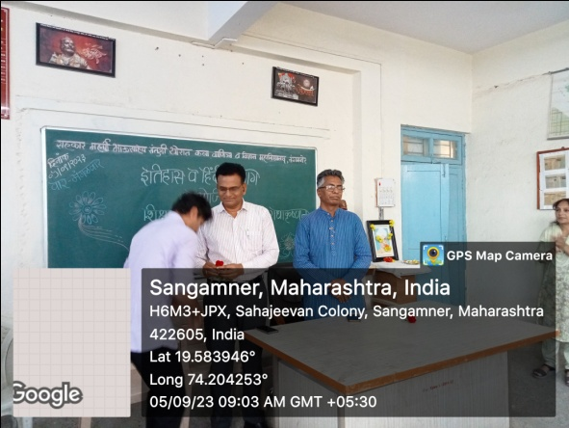
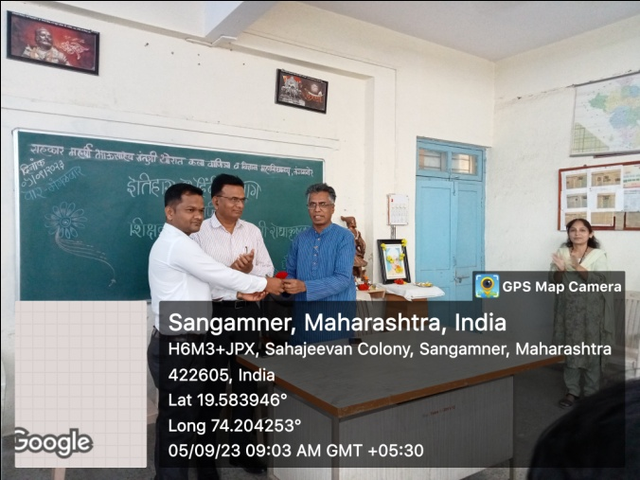

Dr.Swati Thube madam expressing her thoughts
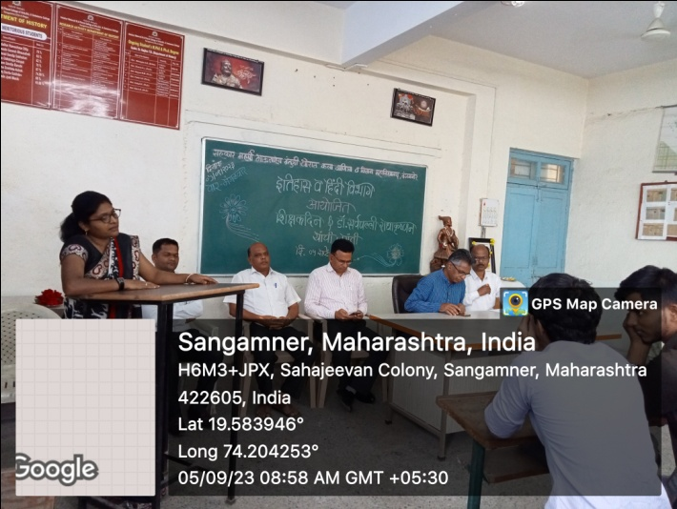
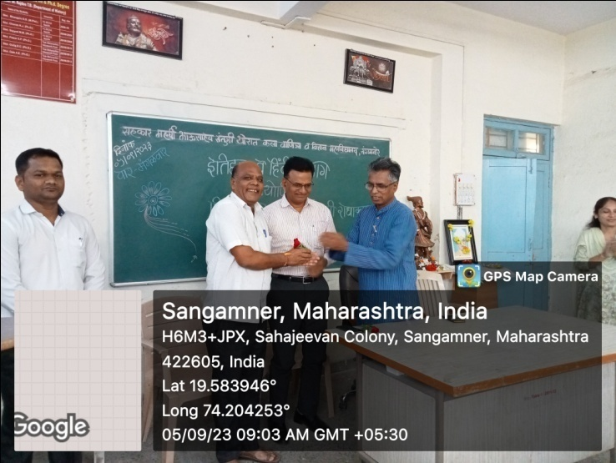

Honorable Principal Dr. D.D. Patil Sir guided the students.
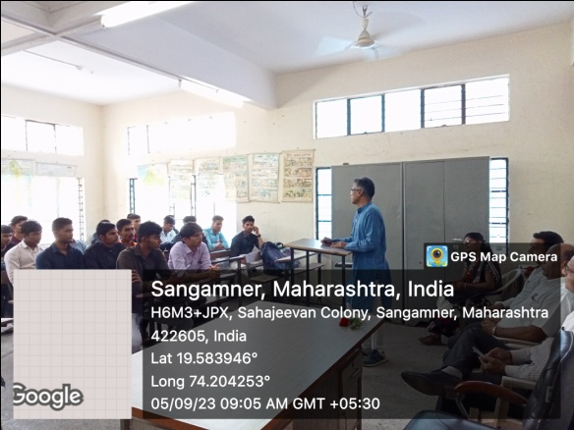
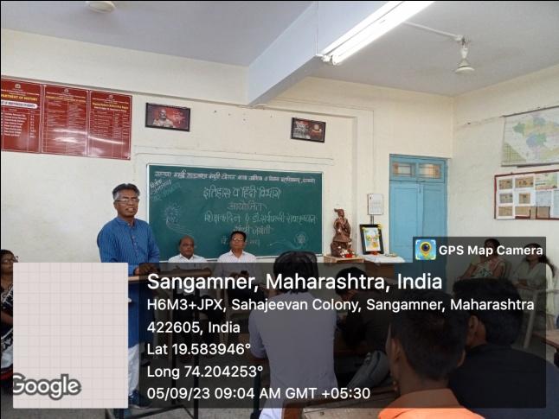

Respected vice Principal Dr. B.D. Wagh Sir guided the students.
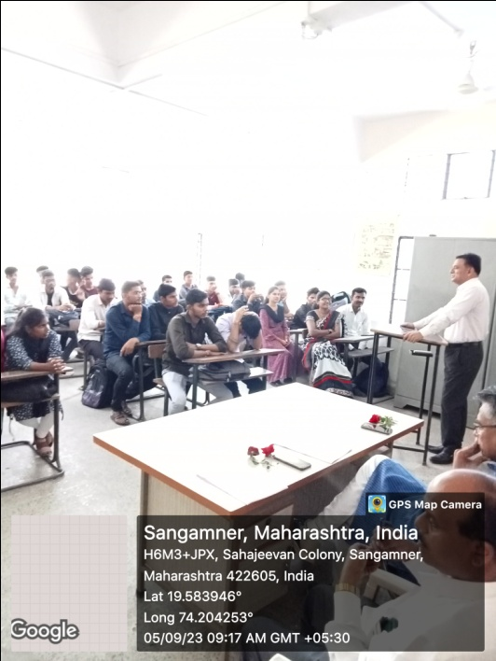
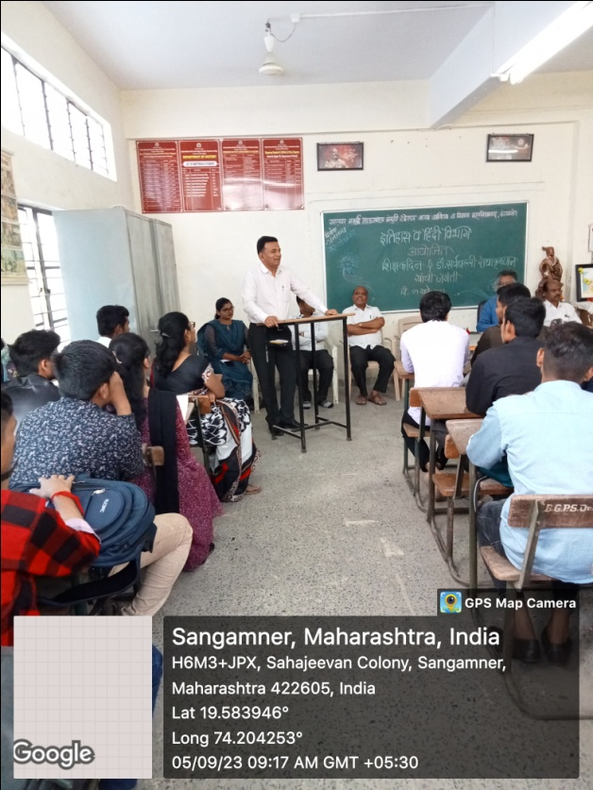

Respected vice Principal Dr. Vilas Kolhe Sir guided the students.

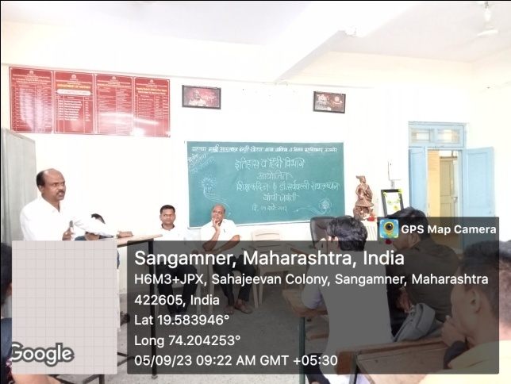
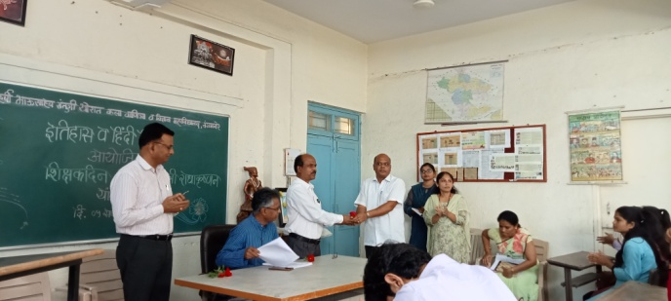

Prof. Komal Mhaske madam expressing her thoughts

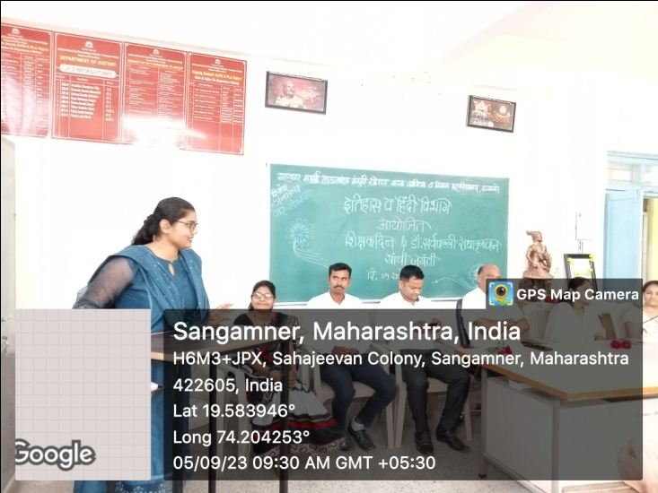
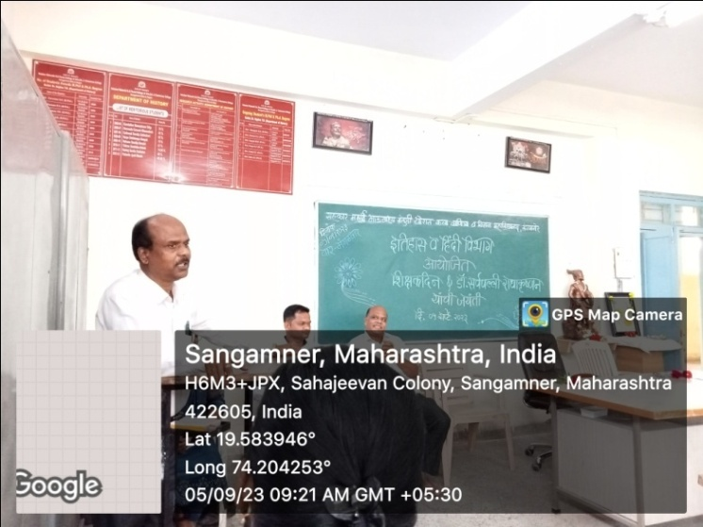

S.B.V.P. Samaja’s
Sahakar Maharshi Bhausaheb Santuji Thorat College of Art’s Science And Commerce , Sangamner – 422605
Department Of History
Teacher’s Day (Tuesday, 05 September 2023)
Student Attendance
Sr.No. | Student Name | Sign
1
2
3
4
5
6
7
8
9
10
11
12
13
14
15
16
17
18
19
20
21
22
23
24
25
26
27
28
29
30
31
32
33
34
35
36
37
38
39
40
41
42
43
44
45
46
47
48
49
50

